附件2

志愿团体注册操作手册

一、登录志愿贵州线上平台

登录[https://www.zygz.org.cn/（或搜索“志愿贵州”）](https://www.zygz.org.cn/（或搜索\“志愿贵州\”）)，点击左上角“志愿团体注册”进入注册平台。

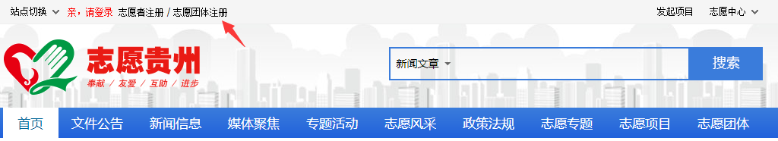

二、志愿团体注册

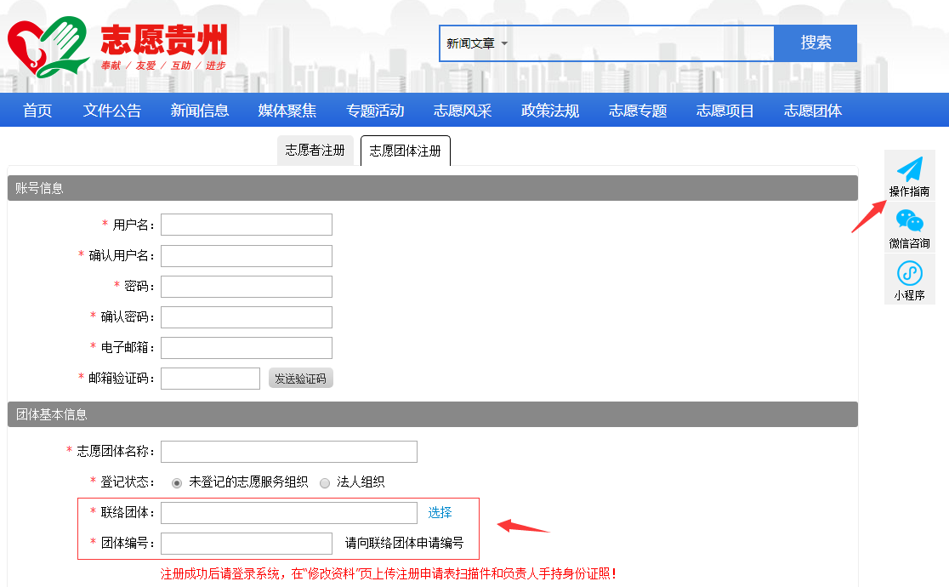

1.各单位可观看操作指南进行注册。

2.**各市（州）**机关事务/公共机构节能管理部门**负责本地区**志愿者团体注册，名称填写“××市（州）+公共机构生活垃圾分类志愿服务队”，联络团体选择“**贵州省公共机构生活垃圾分类志愿服务队**”，团体编号由省机关事务局统一发放（具体见附件3）。

3.**省直各单位负责本单位**志愿者团体注册，名称填写“单位简称+生活垃圾分类志愿服务队”；其中**省直机关**联络团体选择“**贵州省**公共机构生活垃圾分类志愿服务队”，团体编号由省机关事务局统一发放（具体见附件3）；**省属单位**联络团体选择“**行政主管部门生活垃圾分类志愿服务队**”，团体编号由行政主管部门统一发放。管理部门均可自行设置团体编号，仅用于审核查验，与后期志愿者团体ID无关。

4.**各志愿者团体组织注册均需联络团体审核通过。**

**5.各市（州）**机关事务/公共机构节能管理部门完成本地区公共机构生活垃圾分类志愿服务队注册后，需参照省直相关要求组织本地区直属机关和下属单位完成本单位志愿团体注册。

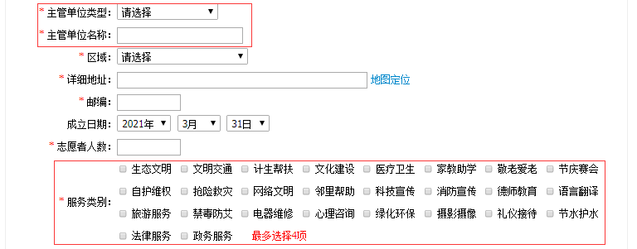

6.**主管单位**类型和名称填写**本单位**类型和名称。

7.服务类别可视情填写“生态文明+”（最多不超过4项）。

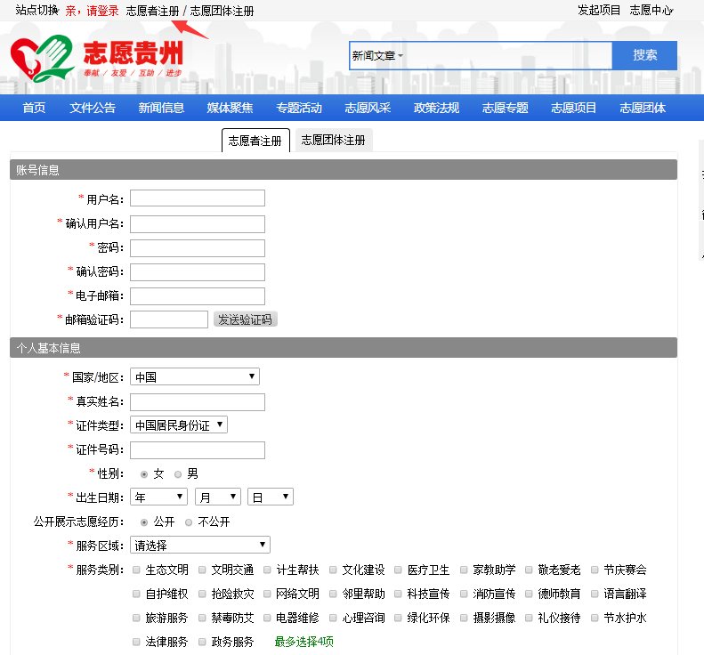三、志愿者注册及加入团体

1.在志愿贵州主页点击“志愿者注册”，根据要求填写姓名、身份证号等信息，注册成功后点击登陆选项。

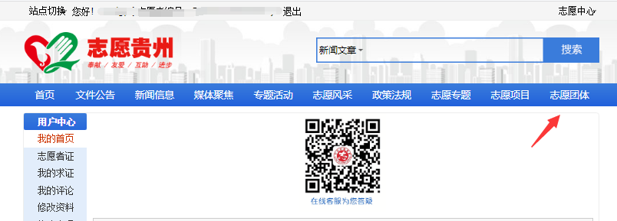

2.在个人首页中，点击“志愿团体”选项。通过搜索本单位志愿者团体名称点击进入后选择“我要加入”，待审批通过后即可加入。

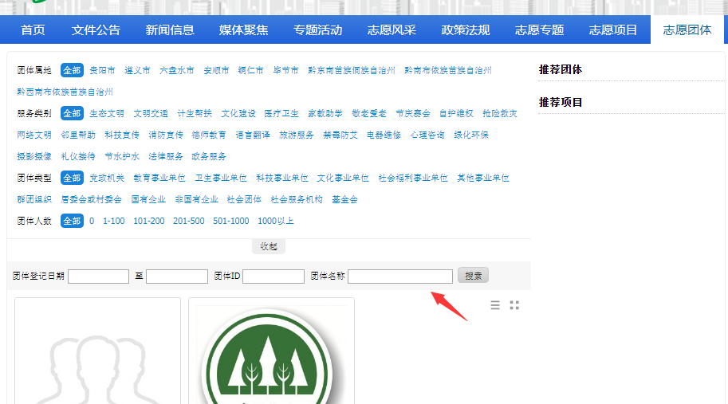

注：注册过程中如遇到问题，可观看首页操作指南内视频进行学习，建议通过火狐浏览器进行注册，联系人手机建议使用非携号转网手机号码。